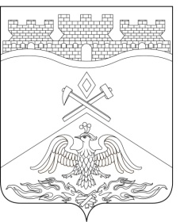
Российская Федерация
Ростовская область
г о р о д Ш а х т ы

ГОРОДСКАЯ ДУМА

РЕШЕНИЕ №593

66-го внеочередного заседания городской Думы города Шахты

Принято 22 января 2025 года
О прекращении досрочно полномочий
председателя городской Думы – главы города Шахты
Константина Кузьмича Корнеева

В соответствии пунктом 2 части 6 статьи 36 Федерального закона от 06.10.2003 №131-ФЗ «Об общих принципах организации местного самоуправления в Российской Федерации», пунктом 2 части 4 статьи 33² Устава муниципального образования городского округа «Город Шахты» Ростовской области, утвержденного решением городской Думы города Шахты 08.11.2005 №106, на основании заявления председателя городской Думы – главы города Шахты Константина Кузьмича Корнеева от 22.01.2025, городская Дума города Шахты

РЕШИЛА:

1. Прекратить 22.01.2025 досрочно полномочия председателя городской Думы – главы города Шахты Корнеева Константина Кузьмича в связи с отставкой по собственному желанию.
2. Настоящее решение вступает в силу с даты его принятия, подлежит официальному опубликованию в городской газете «Шахтинские известия» и размещению на официальных сайтах Администрации города Шахты и городской Думы города Шахты в информационно-телекоммуникационной сети «Интернет».

Исполняющий обязанности заместителя председателя городской Думы города Шахты |  | К.Корнеев

22 января 2025 года

Разослано: Министерству региональной политики и массовых коммуникаций Ростовской области, Администрации города Шахты, прокуратуре, СМИ, дело.

